
Pozor na elektrické spotřebiče

V rámci pravidelného cyklu článků věnovaných problematice ochrany člověka za běžných rizik a mimořádných událostí přinášíme další téma v tomto školním roce – elektrické spotřebiče. Věříme, že vyučující informace využijí jako vhodnou doplňkovou pomůcku k plánování a realizaci výuky.

V minulém článku jsme se zabývali příčinami vzniku požárů v domácnostech o Vánocích a na Silvestra. Nyní tyto informace doplníme a připomeneme si další zásady prevence.

Nejčastějšími příčinami vzniku požárů v domácnostech jsou nedbalost či neopatrnost, technická závada nebo úmyslné zapálení. Za značnou část požárů mohou jen a jen lidé. Na co je tedy třeba dávat v domácnosti pozor?
Bez elektrických spotřebičů si dnešní život ani neumíme představit, ale jen málokdo si uvědomuje, jak mohou být tyto přístroje nebezpečné. Nejčastějším důvodem, který může způsobit požár na elektrickém přístroji, je technická porucha, lidská nedbalost či nedodržování přiloženého návodu obsluhy těchto spotřebičů. Žáci a studenti obvykle ještě nechodí sami elektrické spotřebiče nakupovat. Doma už je ale používají běžně, a to mnohdy bez důkladného vysvětlení rodičů, jak správně s přístrojem zacházet. Ani dětem nikdy neuškodí, dostanou-li elektronickou hračku, přečíst si, a to nejlépe spolu s rodiči, návod na použití. Zejména je důležité se seznámit s tím, jak se přístroj správně nabíjí (popřípadě, jak se dobíjí náhradní baterie). Základní zásada prevence je nepřetěžovat elektrické zásuvky ani prodlužovací kabely. Několik zapojených přístrojů přes rozdvojku může přetížit zásuvku a způsobit zkrat nebo i požár.
Ani nabíjení mobilního telefonu či tabletu není úplně bez rizika. I zde je zapotřebí dodržovat několik zásad:
- Nenabíjet přístroj přes noc – dochází tak k přebíjení přístroje. Nejhorší možná varianta je zastrčený mobilní telefon při nabíjení pod polštářem!
- Při nabíjení přístroje dále nezvyšovat teplotu baterie tím, že se bude nabíjet na sluníčku nebo u topení. Pozor u některých typů ochranných krytů, některé typy pouzder akumulují teplo při nabíjení, a tím se může celý přístroj přehřívat, což vede k poškození baterie.
- Opačný extrém – nenabíjet přístroj v mraze – opět dochází k poškozování baterie.
- Používat k nabíjení jen originální nabíječku.
- Po skončení nabíjení nenechávat nabíječku zastrčenou v zásuvce!
Nebezpečí požáru znamenají i silně zaprášené elektrické přístroje. Žáci a studenti by si měli všímat stavu domácích přístrojů a případně včas dospělé upozornit, že je třeba povrch i vnitřek přístroje odpojeného od sítě vyčistit. Při zjištěné závadě na spotřebiči či na jeho přívodním kabelu je třeba svěřit opravu odborné firmě.
V případě požáru elektrické spotřebiče nikdy nehasíme vodou!
Opatrnosti je potřeba také v případě vytápění místností přímotopy. Nikdy na těchto zařízeních nesušíme textil, hrozí zde vzplanutí. Žáky je také vhodné upozornit na to, že elektrospotřebiče, které vydávají teplo, nikdy nezakrýváme žádnou látkou. Barevný šátek na lampičce sice udělá v místnosti hezkou atmosféru, ale taková zábava nemusí skončit dobře.
Probrané učivo je vhodné zopakovat např. sledováním krátkého videa Co dělat při požáru v domě (http://www.youtube.com/watch?v=Phoa53puOmA).
Na tomto odkaze (http://www.zachranny-kruh.cz/pro-skoly/interaktivni-vzdelavaci-kurzy.html) je možné získat zdarma animované multimediální učebnice pro první a druhý stupeň ZŠ - Požáry I a II. Zde jsou podrobně rozpracovány prevence, příčiny a rizika vzniku požáru, správné chování při požáru a jeho ohlášení. Pro druhý stupeň jsou zde např. témata: charakteristiky hořlavých látek, hasicí přístroje, evakuace při požáru, požáry v domácnostech či lesní požáry.
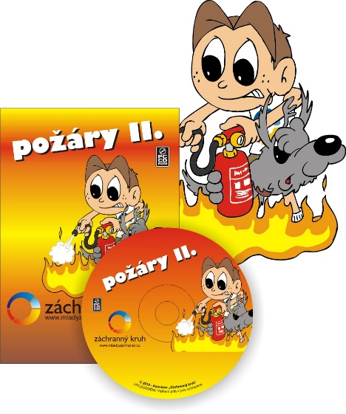
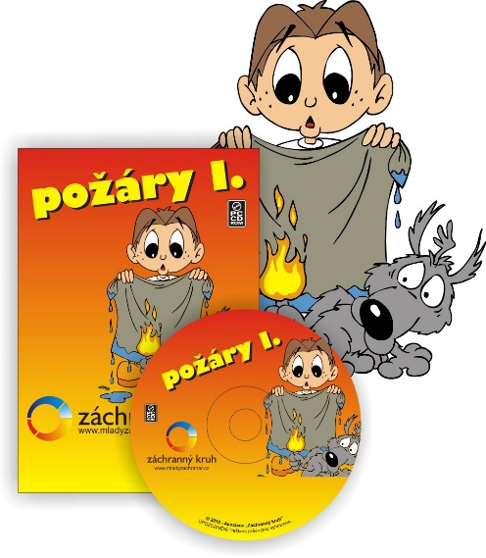

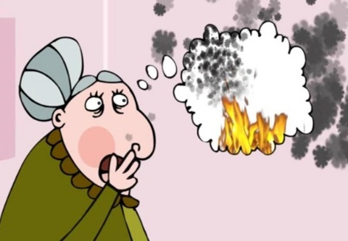

Pomůckou ke zpestření výuky mohou být filmové šoty s názvem Hasiči varují! Upozorňují na nejčastější příčiny vzniku požárů v domácnostech (volně ke stažení na adrese http://www.hzscr.cz/clanek/letaky-a-prirucky.aspx).

Začlenění této problematiky v RVP ZV:
Člověk a jeho svět: Člověk a jeho zdraví - 1. období ČJS-3-5-02 rozezná nebezpečí různého charakteru, využívá bezpečná místa pro hru a trávení volného času; uplatňuje zákl. pravidla bezp. chování účastníka sil. provozu, jedná tak, aby neohrožoval zdraví své a zdraví jiných + ČJS-3-5-02p + učivo;
2. období ČJS-5-5-04 uplatňuje účelné způsoby chování v situacích ohrožujících zdraví a v modelových situacích simulujících MU + ČJS-5-5-04p + učivo: MU a rizika ohrožení s nimi spojená – postup v případě ohrožení (varovný signál, evakuace, zkouška sirén); požáry (příčiny a prevence vzniku požárů, ochrana a evakuace při požáru); integrovaný záchranný systém.
Člověk a příroda: Chemie a společnost - CH-9-7-02 aplikuje znalosti o principech hašení požárů na řešení modelových situací z praxe + CH-9-7-03p zhodnotí využívání různých látek v praxi vzhledem k životnímu prostředí a zdraví člověka + učivo.
Člověk a zdraví: Výchova ke zdraví - VZ-9-1-15 aktivně předchází situacím ohrožení zdraví a osobního bezpečí, VZ-9-1-16 - uplatňuje adekvátní způsoby chování a ochrany v modelových situacích ohrožení, nebezpečí i MU + VZ-9-1-16p + učivo.

Důležité pro 1 stupeň ZŠ:
- Žák zná správné zásady nabíjení mobilního telefonu;
- Žák chápe, že elektrospotřebiče nejsou hračky a mohou být i nebezpečné;
- Žák ví, že elektrospotřebiče nikdy nehasíme vodou.
Důležité pro 2 stupeň ZŠ:
- Žák chápe problematiku z prvního stupně a rozvíjí své znalosti dál;
- Žák ví, proč je důležité dodržovat návody k obsluze elektrospotřebičů.

Za Vaši zpětnou vazbu budeme velmi rádi, prosím neváhejte se na nás obrátit, odpovíme na Vaše případné dotazy či připomínky.

Autor:
kpt. Mgr. Martina Talichová
Odbor ochrany obyvatelstva a krizového řízení - oddělení instruktáží a školení
MV-generální ředitelství Hasičského záchranného sboru ČR
E-mail: martina.talichova@grh.izscr.cz
www. hzscr.cz

